LED无频闪技术 之 基础篇
关于无频闪的研究，从电源层面来看是最直观的，其实就是关于“频率”的问题，超高频人眼跟CCD探头都不会有感觉，低频人眼和CCD探头都会有直观的感受。实现无频闪的方式要么做超高频直流输出，要么就真正去除或者降低直流中的纹波含量。

LED无频闪技术 之 基础篇

2014年，LED照明市场已然形成井喷之势，恒流类驱动电源作为照明用LED灯具的标准配置，将会是最为激烈的竞争市场。智能化毕竟不是眼下市场的竞争重点 ，从传统企业格局看，驱动电源厂商眼下还是从价格 、交期、 品质、售后等方面发挥竞争优势，力求获得发展……

现在大家不缺乏对新技术的了解，是难以在百花齐放的产品技术面前，挑选适合自己的供应商。今天咱们一起来讨论：无频闪技术在LED民用照明领域应用基础知识。

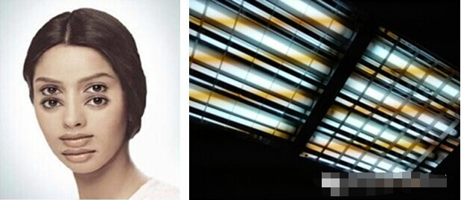
图：频闪的影响和危害

1、什么是频闪？

频闪与频闪效应是针对电光源，光通量的波动深度和由此产生的危害效应（称为频闪效应）大小的两个互为因果的物理量。频闪是指电光源光通量波动的深度。光通量波动深度越大，频闪越严重。
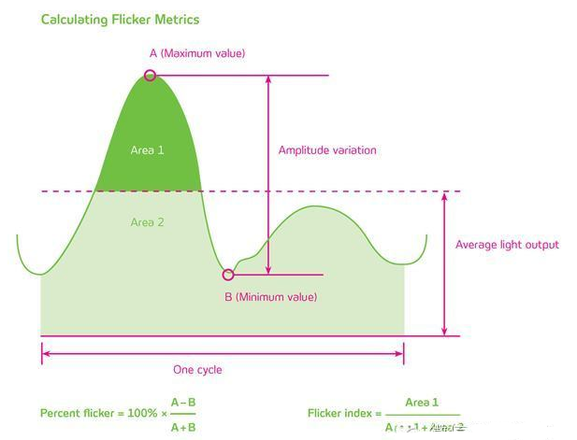
图：频闪测量方法。频闪比率等于一个开关周期内最大光输出与最小光输出之差除以最大光输出与最小光输出之和。频闪指数等于一个开关周期内超出平均光输出的量除以全部光输出。
来源：改良自The Lighting HandbookIES (10th ed.2011)

电光源光通量波动深度大小，与电光源的技术方案有直接关系。
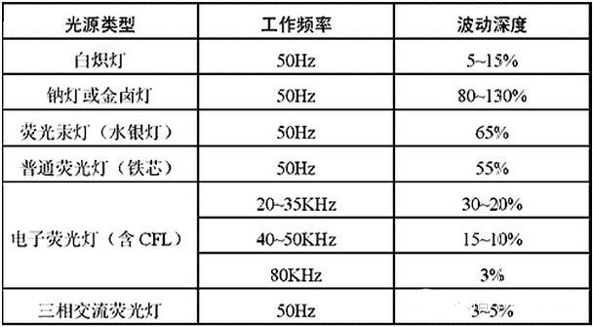
图：常见电光源的光通量波动深度

2、如何测试频闪？

人眼对60Hz以上的闪烁是不敏感的，LED恒流电源输出端工频一般在100Hz及以上。用CCD感光成像（手机、摄像机）拍摄的时候，因为采样频率的不同，会出现水波纹。但是它跟手机、摄像机的预设频率、感光元件、快门速度都有关系，所以这种测试方法并不一定准确，却是一种简单的测试方法。
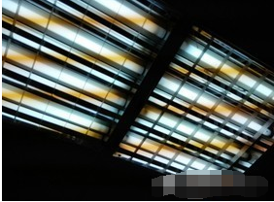
图：相机拍摄到的荧光灯频闪

传统测试方法是：在太阳光下，转动黑白相间的陀螺仪，图案会形成稳定的环状，色环不会随着转动速度、旋转方向而改变。在被测试光照下，转动黑白相间的陀螺仪，观察现象：如果图案的颜色或者环状结构发生变化，则说明光照存在频闪，变化越明显说明频闪越厉害。这种方法，无法对频闪深度作出准确的评判。

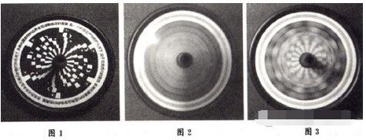
图：专用陀螺测试法

最科学测试方法是：使用光源频闪测量系统(Light Flickering Analyzer)，其核心是1台采样频率10kS/s（每秒测试1万次）的超快速光度计。扫描发光物的发光曲线（类似示波器），并计算闪烁指数等参数，得出光的波动深度（光纹波系数）。

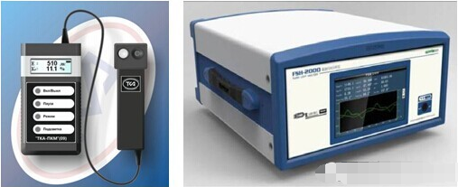
图：光源频闪测量系统

3、什么样的频闪深度是被接受的？

无频闪需求，是应市场的使用需要有针对性的开发的。目前在美规中有着明确的技术要求，但大部分市场还没有统一的标准来严格要求光源的频闪深度。目前有的客户要求波动深度＜8%，有的要求＜5%，更有甚者要求＜1% 。

4、实现无频闪的技术途径？

LED照明产品，采用AC-DC的直流恒压或者恒流电源驱动，光源本身并不会对频闪特性造成影响。输出的光照有无频闪，取决于LED驱动电源的设计方案。

值得注意的是，有无频闪不是评判LED驱动电源优劣、可靠性和质量的依据，它只是使得照明产品的光品质更健康。所以，要实现LED照明产品的无频闪，根本在于LED驱动电源的方案设计。

目前技术背景下，实现无频闪的技术途径有：

方案一、被动PFC+填谷电路
方案二、采用两级方案，主动PFC校正+反激式转换器
方案三、无PFC校正的BUCK电路
方案四、LED电源DC端串联去纹波（无频闪）专用IC
方案五、LED电源DC端串联线性恒流电路

